***Relatório de Entrega da Etapa 1 – Grupo 6***

***Proposta do tema da Instituição/Associação***

O tema escolhido entre os membros do grupo consiste numa associação dedicada à promoção da prática e desenvolvimento de atividades desportivas realizadas em ambientes aquáticos.

A associação geralmente oferece infraestrutura e equipamentos adequados, organiza competições e eventos.

***Descrição do Sistema:***

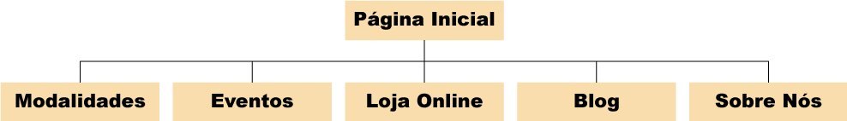

***Público-Alvo***

Idade: 20-35

Classe Económica: Média-Alta

Nível Cultural: Médio

***Elementos do Grupo 6:***

2231378 - Carolina Vieira dos Santos Rosa

2231338 - Dinis Pedrosa Mota

2223235 - João Pedro Ramos Bonita

2231340 - Marcelo Domingues Ferreira

2232386 - Miguel Filipe Santos Leonardo

2220841 - Samuel Cardoso